Parque do Ibirapuera, Roberto Burlé Marx.
Renata Berta y Joaquín Gómez Hernández.
24 de Agosto 2019.

Pintoresquismo Tropical
En este ensayo esperamos ubicar las cualidades que encontramos en Burle Marx para entenderlo como una figura clave en los procesos de hibridación y mestizaje del movimiento moderno y de los idearios y expresiones latinoamericanas en general y de Brasil en particular. Tomaremos el diseño del paisaje del Parque do Ibirapuera como ejemplo para resaltar rasgos y características descriptivas de ésta intersección de culturas.
El mestizo adopta el formalismo de la ciudad, la expresión que ella concede, su civilización verbal, pero se conduce vitalmente según su autoctonía heredada a medias. El mestizo campea entre el silencio abisal de lo autóctono y el verbalismo ciudadano, pero atrapado siempre por el fondo irracional del continente… De allí la ficción ciudadana. Es el mismo mestizo que hace de la ciudad una ficción floreciente pero quien también la aleja del suelo… (Kusch, 1983, p 36)
Mencionar brevemente que resulta clave en la formación de éste su viaje a Berlín a los 18 años de edad en 1927, donde descubre los movimientos de vanguardia tanto en la música y la pintura, sus dos grandes vocaciones. La paleta de colores de Van Gogh imprimirá en su producción un sello difícil de prescindir. Por otro lado, desde niño disfrutaba del trabajo de jardinería, y en éste viaje comienza a asistir como alumno al Jardín Botánico de Dahlem, uno de los primeros jardines en profundizar el espesor epistémico de las prácticas de Alexander von Humboldt. Allí Burle Marx descubrirá plantas de la flora tropical propia de su país que desconocía, en las que además encuentra en sus formas y colores una profunda conexión con el expresionismo que tanto le seducía. A su vuelta a Brasil estrechará vínculos con grandes arquitectos que ya venían trabajando una versión de la modernidad que evidencie el cruce y mestizaje que venía gestándose en la región (Ábalos, 2008, p. 175) cabe resaltar que en Sao Paulo, también a mediados de 1920, comenzaban a aparecer las primeras expresiones de un movimiento de vanguardia situado y regional, destacándose el movimiento antropofágico brasileño.
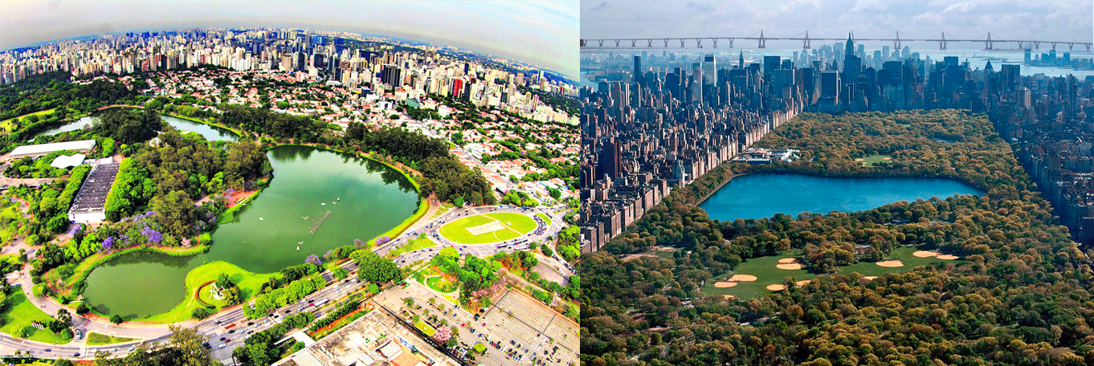
Figura 01: Imágenes comparativas a vuelo de pájaro. Izq: Parque do Ibirapuera, SP. Der: Central Park, NY.

En el Parque de Ibirapuera llega su primer gran proyecto público, y el desafío consistía en trazar vínculo con los distintos edificios, a cargo del arquitecto Niemeyer, y además una gran cantidad monumentos y pabellones propios del espíritu civilizador que quería imprimirse al parque desde sus primeras intervenciones en 1920 que se vieron obturadas por la naturaleza pantanosa del sitio, que logró ser drenada con la plantación de cientos de eucaliptus australianos en 1927. Para 1951 el sueño de un Central Park paulista, que proponía el gobernador de la época, para celebrar el centenario de la ciudad, parecía más concretable. Se sostienen en ésta proyecto muchos principios de Olmsted, donde el parque es la “modelación de un vacío que las fuerzas del mercado dejan abandonados, para crear con ellos sistemas de espacios públicos continuos y diferenciados, que compensen el principio democrático de libertad con el de igualdad” (Ábalos, 2008, p. 91) Inaugurado en 1953, con 158 hectáreas y 3 lagos artificiales, el desarrollo paisajístico que Burle Marx plantea logra vincular los edificios de líneas geométricas y rígidas con sus perspectivas de naturaleza salvaje a través de fracturar el territorio en distintas unidades cuyas formas se desenfadan en la medida que se encuentran apartadas de las construcciones, para acercarse a las mismas con geometrías y ritmos que armonizan el vínculo entre ambas partes (Ábalos, 2008, p. 190) A tal fin, el trabajo se proyecta desde una operatoria ya madurada en el paisajista, que rompe con la lógica tradicional pintoresca de proyectar el paisaje desde su visión horizontal y distribuye y diseña sus jardines desde una visión cenital. Podría decirse que es un trabajo de arquitectura, en planta, pero sus formas y colores, las técnicas y los instrumentos, imprimen en el trabajo un acento pictórico que enfatiza el ímpetu híbrido y disruptivo ya asentado de Roberto, “Actúa frente al jardín simultáneamente como pintor de paisajes y como arquitecto, utilizando como referencia para sus proyectos la paleta expresionista y las geometrías orgánicas abstractas de Han Arp, Le Corbusiert, Fernand Léger, Alexander Calder, Etc.” (Ábalos, 2008, p. 178)
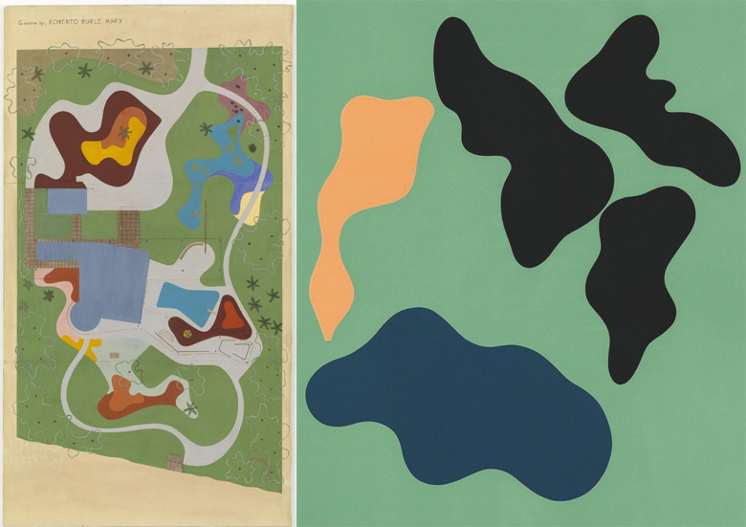
Figura 02: Imágenes comparativas. Izq: Roberto Burle Marx, Garden Design for Beach House for Mr. and Mrs. Burton Tremaine, project, Santa Barbara, California (Site plan) 1948, SP. Der: Central Park, NY. Der: Hans Arp, Constellation, 1938.
Burle Marx amplió el espectro de vegetación autóctona en los parques de las ciudades brasileras exponencialmente mediante sus expediciones a las distintas selvas, donde acompañado por científicos, colectaba y clasificaba distintas especies vegetales. La vegetación del Parque do Ibirapuera ofrece una vasta cantidad de especies florales autóctonas, como el jacarandá mimoso, los lapachos de distintos colores, el jaboticaba y las araucáreas. También se encuentran allí muchas otras plantas que han sido descubiertas y estudiadas por Burlé Marx, a través de métodos ecológicos humboldteanos, como las estufas, para poder garantizarles el medio para desarrollarse, coleccionarlas y observar sus conductas. Cabe destacar allí la “voluntad, de raigambre mística, de ensanchar el mundo de lo conocido” (Fernández, 1998, p. 12) Pero lejos de la finalidad moderna y occidental de “ensanchar el imperio del hombre sobre el mundo material” (Fernández, 1998, p. 12) marcado en la conquista colonial por una constante abusiva, sanguinaria y holocáustica del hombre europeo sobre los habitantes del Nuevo Mundo, donde “los argumentos humboldtianos tienden a legitimar los efectos de una apropiación civilizatoria” y “la concepción europea ficcionaliza América –en nombre, o bajo el fundamento legitimante de una ciencia positivista-” (Fernández, 1998, p. 41-42) la intención visionaria de Burlé Marx es la de tomar esas prácticas para exponer una “lúcida asimilación de los procesos ecológicos a los procesos de mestizaje cultural como germen de lo público contemporáneo. (…) Un legado a favor de la belleza, en contra de tantos determinismos sociales, funcionales o científicos” (Ábalos, 2008, p. 202) Nos interesa acentuar en esa práctica un concepto que aún hoy no logra establecerse en las discusiones de agenda y que es acuñado principalmente por Enrique Dussel, la descolonización cultural.
Dueño de una sensibilidad atípica, Burle Marx en ésta obra, como en todo su corpus de producción, se escurre entre las categorías, con la dificultad que resulta aquello en pleno auge moderno. Roberto es y no es moderno, es y no es pintoresco, es y no es científico, danza entre la arquitectura, la botánica, el paisaje y las artes plásticas.
Su campo de acción preeminente pasará a la divulgación y lucha ecológica, y cerrará su trayectoria como un desplazamiento desde el paisaje a la botánica y desde ésta a la ecología. (…) La obra de Burlé Marx supone una ratificación y expansión de las técnicas y temas que Olmsted ideó con relación a la figura del landscape architect. Una ratificación en un contexto completamente diverso, marcado por diferencias geográficas que obligaron a una apasionante evolución de las concepciones y lugares pintorescos, y por nuevas ideas plásticas que obligaron a su vez a hacer evolucionar la forma en la que naturaleza y artificio interactuaban para dar cabida al espacio público. Expanida porque encontró y dio forma a los lugares públicos de las grandes metrópolis tropicales y subtropicales, (…) en algunas de sus mejores colaboraciones con Reidy, Levi y Niemeyer, llega a integrar arquitectura y paisaje en un proceso continuo que no acepta el dualismo implícito en la concepción de Olmsted entre lo natural y lo artificial, sino que abarca todo el concepto de lo público. Expanida también porque lograr la síntesis que su obra supone implica un gran esfuerzo creativo, en un contexto que escindía científica y culturalmente artificio y naturaleza, y entendía esta última como un sistema inestable y caótico. (…) También porque contribuyó a la divulgación de los efectos negativos del desarrollo industrial sobre el ambiente en contextos locales. (Ábalos, 2008, p. 200-202)

Referencias bibliográficas:
ÁBALOS, I. Atlas pintoresco. Vol. 2: Los viajes. GG, Barcelona , 2008
FERNANDEZ, R.: El laboratorio americano, arquitectura, geocultural y regionalismo. Ed. Biblioteca nueva, Madrid, 1998.
KUSCH, R.: La seducción de la barbarie, Editorial F. Ross, Rosario, Argentina, 1983.

